一選擇題：(每題2.5分) 共2頁
- （ ）串激式電動機於磁通飽和時，轉矩特性曲線為 (A)雙曲線 (B)直線 (C)拋物線 (D)正弦曲線。
- （ ）某電機在轉速為600rpm時，磁滯損為150W，則500rpm之磁滯損為 (A)150 (B)140 (C)125 (D)100 W。
- （ ）直流電動機使用起動電阻的目的是 (A)增強起動轉矩 (B)增加功率 (C)限制起動電流 (D)減少成本。
- （ ）電源電壓不變，調低直流分激電動機之場變阻器電阻值，其轉速將 (A)減慢 (B)加快 (C)不變 (D)降至零。
- （ ）改變電源極性，下列哪一種直流電動機之轉向會改變？ (A)串激式 (B)積複激式 (C)他激式 (D)分激式。
- （ ）變壓器二次側接負載時，產生磁通的3個因素，不包括 (A)一次繞組中的激磁電流 (B)一次繞組中的負載電流 (C)二次繞組中的激磁電流 (D)二次繞組中的負載電流。
- （ ）某理想變壓器，若設計為一次側電壓3000V，二次側電壓200V，最大磁通量為0.01韋伯，且頻率為60Hz，二次側繞組應繞多少匝較合理？ (A)200 (B)150 (C)75 (D)60。
- （ ）將額定為220V/110V、60Hz之單相變壓器，接於220V、50Hz電源，則其鐵心磁通密度將 (A)減少約12% (B)增加約12% (C)增加約20% (D)沒有影響。
- （ ）下列直流電動機中，起動轉矩最大者為 (A)串激式 (B)積複激式 (C)他激式 (D)分激式。
- （ ） 一額定電壓為6.6kV/220V之理想單相變壓器，一次側由額定電壓供電，二次側接至一功率因數為0.8滯後之負載，已知二次側電流為120A，則一次側電流為多少安培？ (A)4 (B)3.2 (C)5 (D)12 A。
- （ ）無載時不能建立電壓者是 (A)他激式 (B)分激式 (C)串激式 (D)差複激式 發電機。
- （ ）積複激式直流發電機，可加裝分流器以調整其外部特性曲線，下列對分流器之接線方式何者最正確？ (A)與電樞繞組串聯 (B)與分激繞組並聯 (C)與電樞繞組並聯 (D)與串激繞組並聯。
- （ ）分激式直流發電機之無載端電壓為250伏特，滿載端電壓為200伏特，此直流發電機的電壓調整率為多少？ (A)50 (B)25 (C)15 (D)5 %。
- （ ）滿載電壓調整率為0的直流發電機是 (A)過複激式 (B)分激式 (C)串激式 (D)平複激式。
- （ ）發電機並聯運用的優點，下列何者錯誤？ (A)運轉效率高 (B)供電可靠性高 (C)供電容量增大 (D)預備機容量增大。
- （ ）電動機的中間極極性，依其轉向為
(A)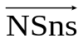 (B)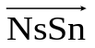 (C)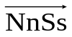 (D)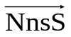。（大寫NS為主磁極，小寫ns為中間極）
- （ ）電樞反應的影響，會使電動機的磁中性面 (A)逆轉向移動θ角度 (B)順轉向移動θ角度 (C)逆轉向移動90°角度 (D)順轉向移動90°角度。
- （ ）運轉中的直流電動機，其端電壓V與應電勢E的大小關係為 (A)V＜E (B)V＝E (C)V＞E (D)不一定。
- （ ）某直流分激電動機，電樞電阻為0.1Ω，場電阻為100Ω，將電動機接於200V電源，其電源電流為50A，電刷壓降為1V，則此電動機電樞繞組之應電勢約為 (A)251 (B)151 (C)176 (D)194 V。
- （ ）某一變壓器，一次側電源為3300伏特，一次繞組電阻為9歐姆，二次繞組電阻為0.01歐姆，匝數比為30，則變壓器換算成二次側等效電路的等值繞組電阻為 。(A)0.4 (B)3.2 (C)5 (D) 0.02 歐姆
- （ ）有一4極直流電動機，電樞繞組總導體數是500根，每極磁通量為1×10^{－2}韋伯，電樞並聯路徑數為4，若電樞電流為50安培，則此時電動機的轉矩約為 (A)120 (B)40 (C)3.5 (D)12 牛頓-公尺。
- （ ）某理想之10HP、110V直流分激電動機，滿載時轉速為900rpm，其輸出轉矩為多少牛頓-公尺（N-m）？ (A)79 (B)64 (C)47 (D)18。
- （ ）有一3馬力直流電動機，接100V之直流電源，滿載時輸入電流為25A，此電動機輸入功率為(A)150 (B)2500 (C)1250 (D)100 W。
- （ ）有一台2000W的直流發電機，滿載時固定損失為200W。已知此發電機之半載效率為80%，則其半載可變損應為何？(A)50 (B)250 (C)125 (D)100 W。
- （ ）某台100kVA，2000V/100V之變壓器，當無載時高壓側之電流為1安培，並從2000V電源取用1200瓦特之功率，其磁化電流應為多少安培？
(A)0.85 (B)0.8 (C)0.65 (D)0.6 A。
- （ ）承上題；求鐵損電流應為多少安培？
(A)0. 85 (B)0.8 (C)0.65 (D)0.6 A。
- （ ）有一台2200V/110V、50kVA的三相變壓器，銘牌上註明其電抗為10%，則換算至高壓側每相之實際電抗值應為若干Ω？則此三相變壓器高壓側阻抗基準值應為若干Ω？ (A)952.2 (B)9.68 (C)484 (D)2.42。
- （ ）承上題；則此三相變壓器換算至高壓側每相之實際電抗值應為若干Ω？ (A)956.8 (B)95.2 (C)484 (D)24.2 Ω。
- （ ）下列何者是直流差複激電動機之轉速（n）與電樞電流（I_{A}）的特性曲線？
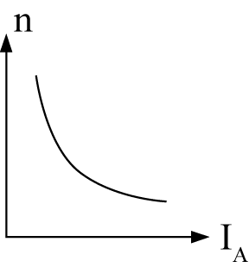
(A) (B) (C) (D)
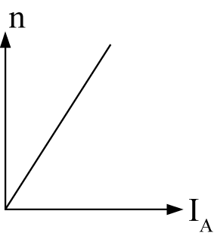
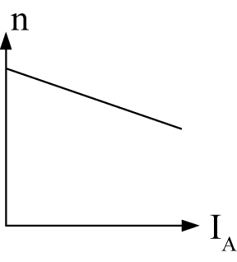
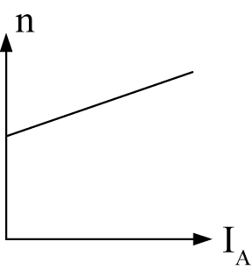

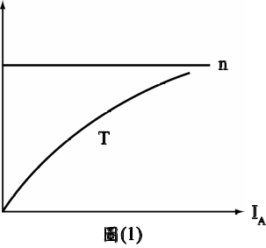
- （ ）如右圖(1)所示，
為何種直流電動機之轉速與
轉矩特性曲線？（圖中I_{A}為
電樞電流） (A)差複激式
(B)積複激式 (C)串激式
(D)分激式。
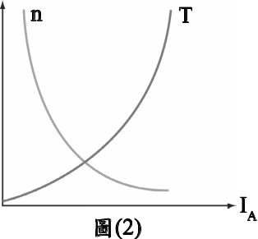
- （ ）如右圖(2)所示，
為何種直流電動機之轉速（n）
與轉矩（T）特性曲線？
（圖中I_{A}為電樞電流）
(A)差複 激式 (B)積複激式
(C)分激式 (D)串激式。
二、計算題
- 一部直流分激式電動機，由相關實驗測得磁場線圈電阻180Ω，電樞電阻0.6Ω，滿載時轉軸的角速度為170rad/s（弳/秒），求滿載時轉速約為每分鐘為多少轉？

- 承上題；省略電刷壓降、電樞反應及轉動耗損，滿載時供給電動機的直流電源電壓、電流分別為180V與21A時，則此時電動機的輸出為約為多少馬力？

- 承上題；求無載時轉速約為每分鐘為多少轉？

- 有一10HP、400V之分激電動機，R_{A}＝1Ω，起動時欲限制起動電流為滿載之200%，若忽略磁場電流與損耗，則所需串聯之電阻約為多少？

- 他激式直流電動機帶動具有固定轉矩之機械負載，電動機之電樞電阻為0.2Ω，省略電刷壓降及轉動耗損。已知電源電壓為125V時，電樞電流為25A，轉速每分鐘為1200轉；現在想將轉速變為每分鐘2400轉時，則電源電壓須調為多少V？

- 承上題；該固定轉矩約為多少牛頓-公尺。

- 有一台串激式直流電動機，電樞電阻為0.2Ω，場電阻為0.3Ω，外接電源電壓為200V，且省略電刷壓降、電樞反應及轉動耗損。已知電樞電流為80A時，轉速為640rpm；若轉矩不變，現運用電樞電阻控制法將電動機之穩態轉速改變為500rpm時，則此時變組器阻值應為若干？

- 兩台分激發電機作並聯運轉，供應100A負載，若場電流不計，發電機G₁，應電勢E₁＝110V，電樞電阻R_{A1}＝0.1Ω；發電機G₂，應電勢E₂＝112V，電樞電阻R_{A2}＝0.1Ω，球G₁分擔之負載電流分別為多少安培 ?

- 承上題；此時端電壓為多少伏特 ?

- 兩台短複激積複激發電機作並聯運轉，使用均壓線，供應100A負載，若場電流不計，發電機G₁，應電勢E₁＝110V，電樞電阻R_{A1}＝0.1Ω、R_{s1}＝0.1Ω；發電機G₂，應電勢E₂＝110V，電樞電阻R_{A2}＝0.1Ω、R_{s2}＝0.12Ω，求均壓線上的電流為多少A ? (5分)

